ΑΝΑΚΟΙΝΩΣΗ
Θέμα: κατολίσθηση τοίχων στην περιοχή Πλαούλια της Αγ. Μαρίνας.
Φέρεται σε γνώση των κατοίκων της Κάσου, ότι ύστερα από καταγγελία κατοίκων του συνοικισμού της Αγίας Μαρίνας στην περιοχή «Πλαούλια», σε οικόπεδο άγνωστου μέχρι στιγμής ιδιοκτήτη, δύο τοίχοι κατέπεσαν λόγω των βροχοπτώσεων του περασμένου χειμώνα.
Ύστερα από αυτοψία της Δημοτικής Υπηρεσίας μας, του Αντιδημάρχου κ. Ιωάννη Ν. Νικολάου, οι πέτρες των δύο τοίχων που κατέπεσαν, αφενός, έχουν σωριαστεί εντός του δημοσίου δρόμου και τον έχουν φράξει, αφ’ ετέρου με την πρώτη βροχή θα δημιουργηθεί και άλλη κατολίσθηση, η οποία θα προκαλέσει σοβαρές ζημίες στα παρακείμενα κτίσματα όπως και στην εξωτερική στέρνα της οικίας της κ. Μαρίας Αντ. Μαλανδρή- Σκουλιού.
Προς τον σκοπό αυτό, πληροφορούμε τους κατοίκους της περιοχής, να μη διέρχονται από τα σημεία των δύο συγκεκριμένων δρόμων, προς αποφυγή θανατηφόρου ατυχήματος.
Ο Δήμος Κάσου θα προβεί σε άμεση αποκατάσταση των τοίχων του εν λόγου οικοπέδου, οι δαπάνες του οποίου θα επιβαρύνουν τον ιδιοκτήτη, του οποίου η ταυτότητα μέχρι στιγμής μας είναι άγνωστη.
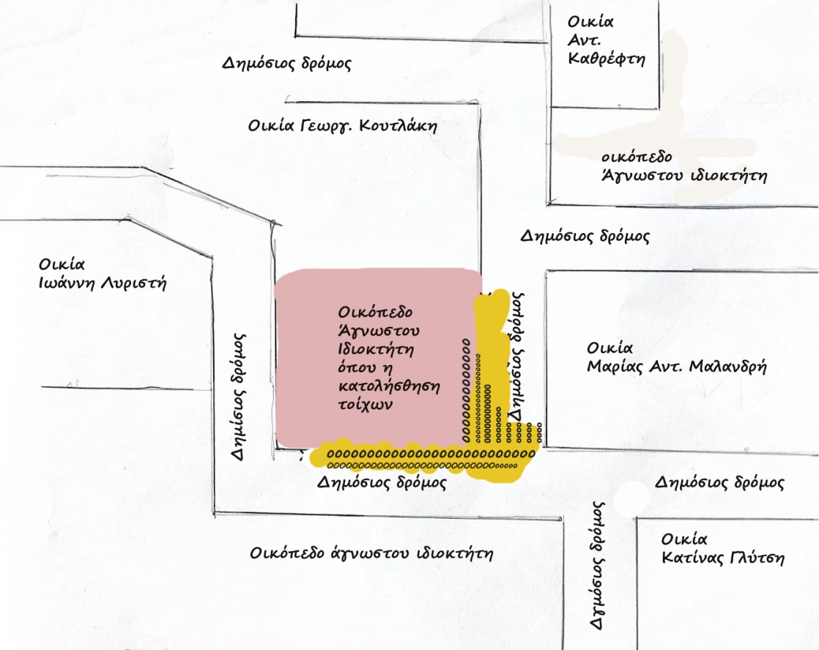
Εκ του Δήμου Κάσου

